L’égalité ça se travaille

Réalisation : L’égalité c’est pas sorcier en partenariat avec la ligue de l’enseignement, la
Ville de Paris, le Conseil départemental de la Seine-Saint-Denis

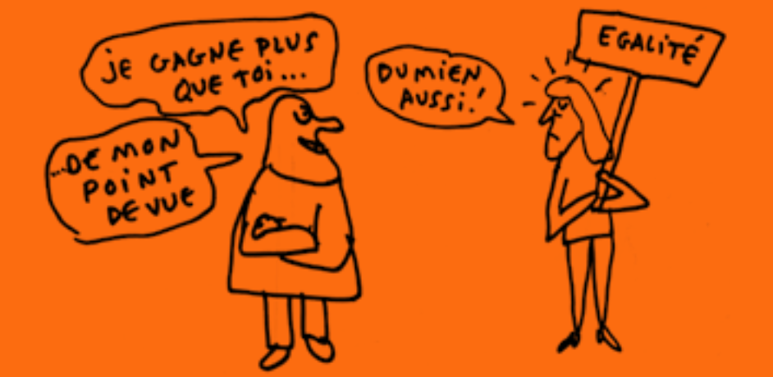  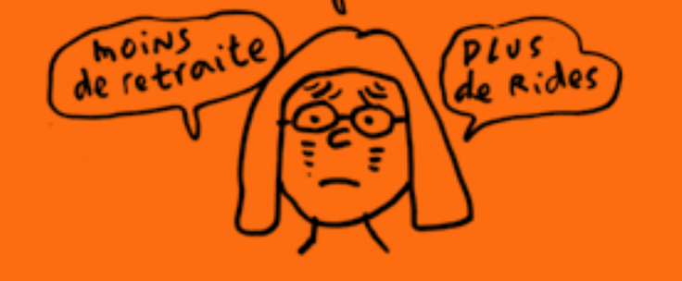 | Les femmes ont toujours travaillé… Depuis leur entrée massive dans le salariat à la fin des années soixante, elles s’y sont maintenues malgré les crises, et l’augmentation du chômage. Elles sont néanmoins parmi les salarié.e.s les plus précaires ! L’enjeu pour les femmes est leur autonomie financière et leur place dans la société. L’exposition montrera les aspects contradictoires auxquels les femmes se heurtent dans le monde du travail : discriminations, harcèlement et violences sexistes et sexuelles, non mixité des métiers et en même temps droits conquis.  L’exposition en réalité augmentée présente à la fois les obstacles à l’égalité réelle et le chemin de la conquête de cette égalité dans l’histoire, par le droit et par les luttes.  Elle s’articule autour des thèmes :  Mixité des métiers, Orientation, formation ; Salaire ; Harcèlement moral / sexuel et violences ; Grossesse/ congé maternité ; Temps partiel choisi / subi ;  Plafond de verre ; Retraite  Nombre de panneaux :  23  Types de panneaux :  La forme souple permet une adaptation simple selon les lieux  Orientation :  Portrait  Dimensions :  40x60 cm  Mode d’accrochage :  un fil tendu et des épingles à linge ou des panneaux d’exposition

